

Штаб
МО ВВПОД «ЮНАРМИЯ»
Кайбицкий муниципальный район
Республики Татарстан
422330 Кайбицкий район
село Большие Кайбицы
ул. Ш. Галиева д.12
тел.8(84370)21187
эл. почта:junajaarmija@rambler.ru

Еженедельный отчет МО ВВПОД «Юнармия»
Кайбицкого муниципального района за период с 11-17. 03.24 ОТЧ

1.Количество участников движения: 336.
2.Количество принятых юнармейцев: 0.
3.Проведенные за неделю мероприятия: 10.

- МО ВВПОД «Юнармия» и газета «Кайбицкие зори».
- СВО.
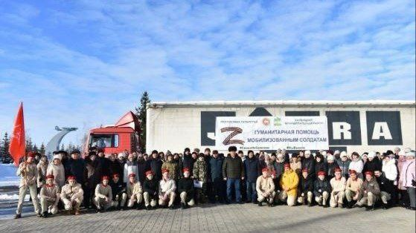
Отправлен гуманитарный груз на Донбасс. В машине есть и письма, написанные юнармейцами для военнослужащих, а так – же гостинцы, с пожеланием скорейшей Победы над неофашизмом!
- «Зарница».
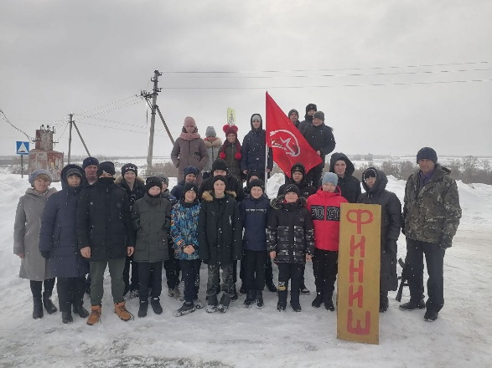

Прошла военно-спортивная игра «Зарница» для обучающихся 1-9 классов. «Зарница» — это одно из средств военно-патриотического воспитания учащихся, которое дарит ребятам бурю эмоций и формирует навыки начальной военной подготовки.
В силе, ловкости, быстроте соревновались ученики 1-9 классов.

Участники показали свои знания и умения. Калеев О. Н. и Мареев Е. В. подготовили для ребят сложные и интересные испытания. Ловкость, сноровка, скорость, смелость и, конечно, командный дух помогли подросткам успешно пройти все испытания.
Игра проходила очень дружно и организованно. Каждый из участников понимал, что сегодня действительно — "Один за всех, и все за одного". Все команды прошли этапы очень достойно. Кто-то оказался лучшим в одном, а кто-то — в другом, но подготовка у всех – на хорошем уровне.

- Профориентация. https://t.me/yunarmiya_kaibych_rt/4463

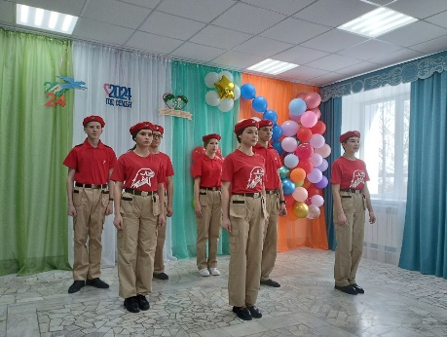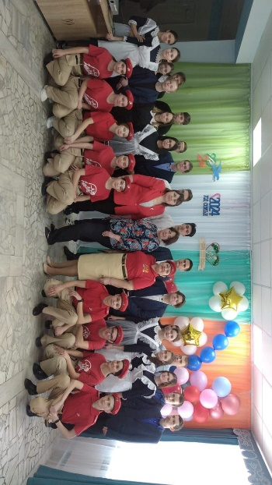

Встреча с представителем военного комиссариата Апастовского и Кайбицкого районов по вопросу поступления в военные ВУЗы.

- АКЦИЯ «ОКНА РУССКОЙ ВЕСНЫ» 🇷🇺 🌸
#ЮНАРМИЯ
#ДвижениеПервых
#КрымРоссияедины
#ПатриотическоеВоспитание
#БурундуковскаяООШ

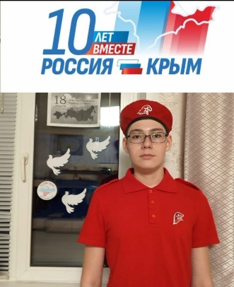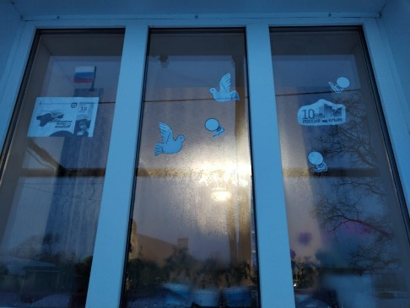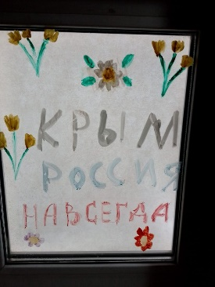

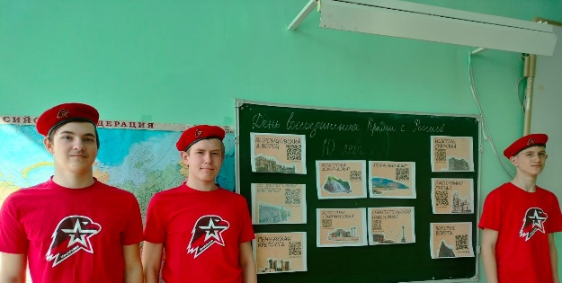

АКЦИЯ "10 ЛЕТ ВМЕСТЕ". Отряд имени А.Е.Кошкина. "Большеподберезинская СОШ".

Мероприятия, планируемые МО ВВПОД «Юнармия» Кайбицкого МР.
На срок 21-28.03. 24 г.

№ | Наименование мероприятия | Дата | Место  проведения  мероприятия | Ответственные  за проведение мероприятия
 | Участие в мероприятиях: Международный день Навруз. (2010 год) | 21.03. | Во всех отрядах МО ВВПОД «Юнармия» | Штаб МО ВВПОД «Юнармия»  Координаторы  Командиры
 | Акция «Верни Герою имя» | В течении всего времени | Во всех отрядах МО ВВПОД «Юнармия» | Координаторы  Командиры  Юнкоры  Учителя ОБЖ и истории
 | Межрегиональный конкурс «Весенний переполох» | 16-31.03.2024 | Во всех отрядах МО ВВПОД «Юнармия» | ГБУ ДО «РЦВР»  МБУ ДО «Детская школа искусств  №15» Ново-Савиновского района г.  Казани
 | Подготовка к смотру строя и песни «Юнармейский флаг» посвященный 79 годовщине победы в Великой Отечественной войне. | В течении всего времени | Во всех отрядах МО ВВПОД «Юнармия» | Координаторы  Командиры  Юнкоры  Учителя ОБЖ и истории
 | Урок Мужества: День рождения Саши Чекалина (1925), Героя Советского Союза | 25.03. | Отряд имени кавалера ордена Красной Звезды Ф.Б. Шафигуллина | Координаторы  Командиры
 | Флешмоб: «Год семьи и семейных ценностей». | 25-30.03.22 | Отряд имени кавалера ордена Красной Звезды Ф. Б.Шафигуллина МБОУ «Муралинская ОШ»  Отряд имени Героя Советского Союза А. Е. Кошкина МБОУ «Большеподберезинская СОШ» | Координаторы  Командиры
 | Политинформация на тему: Советские войска вышли на границу СССР. (26 марта 1944г.) | 26.03. | Во всех отрядах МО ВВПОД «Юнармия» | Координаторы  Командиры  Учителя истории
 | Продолжение сбора платочков для призывников срочной службы, весеннего призыва. | В течение недели | Во всех отрядах МО ВВПОД «Юнармия» | Штаб МО ВВПОД «Юнармия»  Координаторы  Командиры
 | Продолжение конкурса. «Я жду скворцов». Конкурс на лучшее фото, стих, эссе. | В течение недели | Во всех отрядах МО ВВПОД «Юнармия» | Штаб МО ВВПОД «Юнармия»  Координаторы  Командиры  юнкоры
 | Акция: «Дорога к обелиску». Уборка территорий памятников от снега, мусора. | В течение года | Во всех отрядах МО ВВПОД «Юнармия» | Штаб МО ВВПОД «Юнармия»  Координаторы  Командиры
 | Координирование списка АИС юнармейцев МО ВВПОД «Юнармия» | Течение недели | Во всех отрядах МО ВВПОД «Юнармия» | Штаб МО ВВПОД «Юнармия»  Координаторы
 | Юнармейская неделя «Меткий стрелок». Стрельба с пистолета ПМ и автомата АК. (В СОК «Салават купере») | Течение недели  По плану юнармейских отрядов. | Во всех отрядах МО ВВПОД «Юнармия» | Штаб МО ВВПОД «Юнармия»  Учителя ОБЖ
 | Пятиминутка «День штурмана Военно-воздушных сил России». | 22.03. | Во всех отрядах МО ВВПОД «Юнармия» | Штаб МО ВВПОД «Юнармия»  Учителя ОБЖ
 | Урок Мужества: Федоров И.М. стал Героем Советского Союза.(24.03.45) (Украинский фр.) | 24.03. | Отряд имени Героя Советского Союза Федорова И.М. | Штаб МО ВВПОД Координаторы  Командиры «Юнармия»
 | Урок Мужества: Субботин И.П. стал полным кавалером Славы. (24.03.45) Прибалтийский фронт. | 24.03. | Отряд имени полного кавалера ордена Славы Субботина И.П. | Штаб МО ВВПОД  «Юнармия»  Координаторы  Командиры
 | Урок Мужества: Платонов В. Р. (24.03.45) Стал полным кавалером Славы. (Украинский фронт) | 24.03. | Отряд имени полного кавалера ордена Славы Субботина И.П. | Штаб МО ВВПОД «Юнармия»  Координаторы  Командиры
 | Политинформация: Петр I издал указ о защите Отечества (1707) | 27.03. | Во всех отрядах МО ВВПОД «Юнармия» | Штаб МО ВВПОД «Юнармия»  Координаторы  Командиры  Учителя истории
Начальник штаба местного отделения ВВПОД «Юнармия» __________ Р.Д.Насибуллина.

